Platná prihláška na preteky (kluby pozor! iné prihlásenie nebude organizátorom akceptované!)
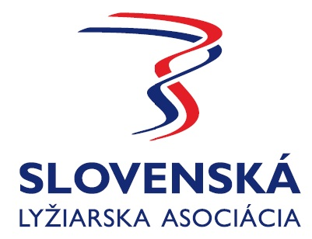
Slovenská lyžiarska asociácia
Nový Smokovec 44, 062 01 Vysoké Tatry
Tel.: 0650444941, +421 917 171 829
e-mail SLA: sekretariat@slovak-ski.sk
e-mail BÚ: crosscountry@slovak-ski.sk
web: www.slovak-ski.sk

Prihláška na preteky Majstrovstvá SR v behu na lyžiach 25.-26.3.2017 – Štrbské Pleso

Pretekári s platnou licenciou SLA sú povinný prihlásiť sa cez registráciu na www.slovak-ski.sk
Neregistrovaní pretekári a zahraničný pretekári sú povinný vyplniť túto prihlášku a zaslať
na info@skstrba.sk do 22.3.2017 do 22:00.

K L U B

Meno trénera / vedúceho |  | Tel.
 |  | Fax:
 |  | e-mail:

PRETEKY | Dátum | Miesto | Názov pretekov
PRETEKY | 25.-26.03.2017 | Štrbské Pleso | 2.Majstrovstvá SR

Zoznam prihlásených pretekárov

Kategória | Meno a priezvisko | Rok narodenia | Číslo registrácie SLA / FIS | 25.3. | 26.3.

Dátum podania prihlášky: Podpis resp. meno trénera:

Poznámka: Uvedený/í pretekár/i sa zúčastňuje/jú podujatí BÚ SLA na vlastnú zodpovednosť.
K prihláške je klub povinný predložiť aj súpisku pretekárov. (stačí scan aj v elektronickej forme)

